МІНІСТЕРСТВО ОСВІТИ І НАУКИ УКРАЇНИ ЗАПОРІЗЬКИЙ НАЦІОНАЛЬНИЙ УНІВЕРСИТЕТ
ФАКУЛЬТЕТ ЖУРНАЛІСТИКИ
КАФЕДРА СОЦІАЛЬНИХ КОМУНІКАЦІЙ ТА ІНФОРМАЦІЙНОЇ ДІЯЛЬНОСТІ

Кваліфікаційна робота бакалавра
на тему
КРЕАТИВНИЙ КОНТЕНТ УКРАЇНСЬКИХ БРЕНДІВ: ПСИХОТЕХНОЛОГІЇ ВІДЕОРЕКЛАМИ

Виконала: студентка 4 курсу,
групи 6.0619-рз
спеціальності 061 «Журналістика»
освітньої програми
«Реклама і зв’язки з громадськістю»
Димова Яна Валеріївна
Керівник: к. філол. н., доцент
Санакоєва Наталя Дмитрівна

Рецензент: к.філол.н., доцент
Тернова Алла Іллівна

Запоріжжя – 2023

МІНІСТЕРСТВО ОСВІТИ І НАУКИ УКРАЇНИ
ЗАПОРІЗЬКИЙ НАЦІОНАЛЬНИЙ УНІВЕРСИТЕТ
Факультет журналістики
Кафедра соціальних комунікацій та інформаційної діяльності
Рівень вищої освіти бакалаврський

Спеціальність 061 Журналістика
ОПП Реклама та зв’язки з громадськістю

ЗАТВЕРДЖУЮ
Завідувач кафедри
Березенко В.В.
________________
«__»________2022 року

З А В Д А Н Н Я
НА ДИПЛОМНУ РОБОТУ СТУДЕНТУ

Димовій Яні Валеріївні

1. Тема роботи (проєкту) «Креативний контент українських брендів: психотехнології відеореклами»
керівник роботи (проєкту) Санакоєва Наталія Дмитрівна, к.філол.н., доцент,
затверджені наказом ЗНУ від «30» грудня 2022 року № 1903-с.
2. Строк подання студентом роботи 5 червня 2023 року.
3. Вихідні дані до роботи праці вітчизняних та зарубіжних дослідників реклами І. Ангелко, Ю. Головачук, Н. Думанського, Ю. Миронова, Б. Обритько,
Н. Санакоєвої.
4. Зміст розрахунково-пояснювальної записки (перелік питань, які потрібно розробити) 1) розглянути специфіку сучасної відеореклами; 2) виокремити основні психотехнології у рекламному дискурсі; 3) проаналізувати особливості використання психотехнологій у відеорекламі українських брендів.
5. Перелік графічного матеріалу (з точним зазначенням обов’язкових креслень)
7 рисунків.

6. Консультанти розділів роботи (проєкту):
Розділ | Прізвище, ініціали та посада консультанта | Підпис, дата
 |  | завдання видав | завдання прийняв
Перший розділ | Санакоєва Н. Д., доцент | 02.10.2022 | 02.10.2022
Другий розділ | Санакоєва Н. Д., доцент | 12.12.2022 | 12.12.2022
Вступ, висновки | Санакоєва Н. Д., доцент | 03.30.2023 | 03.03.2023
7. Дата видачі завдання 02.10.22 р.______________________________
КАЛЕНДАРНИЙ ПЛАН
№  з/п | Назва етапів роботи | Строк виконання | Примітка
1. | Пошук наукових джерел з теми дослідження, їх вивчення та аналіз; укладання бібліографії | Жовтень 2022 р. | Виконано
2. | Збір матеріалів для аналізу | Листопад-грудень 2022 р. | Виконано
3. | Підготовка Розділу 1 | Січень 2023 р. | Виконано
4. | Написання Розділу 2 | Березень 2023 р. | Виконано
5. | Формулювання вступу, висновків, оформлення роботи | Квітень 2023 р. | Виконано
6. | Одержання відгуку та рецензії, проходження нормоконтролю | Травень 2023 р. | Виконано
7. | Захист роботи | Травень 2023 р. | Виконано

Студент _________ __Я. В. Димова________________
( підпис ) (ініціали та прізвище)
Керівник роботи _______ _Н.Д.Санакоєва_____________
(підпис ) (ініціали та прізвище)
Нормоконтроль пройдено
Нормоконтролер ________ К.О. Доценко

ЗМІСТ
\
Завдання…………………………………………………………………………  Вступ……………………………………………………………………………. | 3  5
Розділ 1. Сучасна відеореклама: види, технології та структурні компоненти…………………………………………………………………..  - Відеореклама як механізм просування брендів…………………......  - Специфіка психотехнологій у рекламі………………………………. | 6  6  16
Розділ 2. Психотехнології відеореклами українських брендів………………  2.1. Різновиди та інструменти психотехнологій в рекламі українських брендів………………………………………………………………………….  2.2. Репрезентація творчого доробку…………………………………………. | 22  22  33
Висновки...…………………………………………………………………..…. | 44
Список використаних джерел………………………………………………….  Додаток А……………………………………………………………………….  Summary…………………………………………………………………….......  Декларація академічної доброчесності………………………………………. | 47  38  54  55

ВСТУП

Актуальність теми дослідження. Сучасна відеореклама є провідним інструментом для позиціонування та просування брендів на ринку. Вона сприяє отриманню інформації про товар чи послугу, організовує комунікацію між клієнтом та компанією.
З розвитком технологій виробництва зростає і конкуренція серед рекламного контенту, тому фахівці удосконалюють та модернізують структурні елементи повідомлення. Лише креативно розроблений та впроваджений меседж може забезпечити прибуток та розвиток бренду.
Рекламісти вдало застосовують різноманітні психотехнології при розробці відеореклами, обирають ефективні засоби просування та отримують оптимальні результати від переглядів роликів. Відеореклама, яка постійно з’являється у соціальних ресурсах та телебаченні, створює емоційний вплив на глядачів. Також вона може формувати поведінку, думки та переконання.
Дослідження психологічних впливів на цільову аудиторію допомагає рекламістам створювати унікальні торгові пропозиції та реалізовувати успішніші рекламні кампанії. Крім того, вивчення психологічних аспектів відеореклами може допомогти фахівцям критично оцінювати рекламне середовище.
Викликає зацікавлення у науковців впровадження психотехнологій у рекламний дискурс, тому обрана тема є актуальною та перспективною для дослідження.
Мета роботи: дослідити психотехнології, що використовуються у відеорекламі українських брендів.
Реалізація мети передбачає розв‘язання таких завдань:
1) розглянути особливості сучасної відеореклами;
2) виокремити основні психотехнології у рекламному дискурсі;
3) проаналізувати особливості використання психотехнологій у відеорекламі українських брендів.
Об’єкт дослідження: відеореклама українських брендів.
Предмет дослідження: специфіка та різновиди психотехнологій у відеорекламі українських брендів.
Методологічну та теоретичну основу дослідження складають праці таких науковців: І. Ангелко, Ю. Головачук, Н. Думанського, Ю. Миронова,
Б. Обритько, Н. Санакоєвої.
Практичне значення одержаних результатів. Матеріали дослідження можуть бути використані під час подальших наукових розробок, викладання навчальних дисциплін, пов’язаних з відповідною тематикою, при написанні курсових та дипломних робіт студентами факультету журналістики.
Апробація.
Димова Я. Креативний контент українських брендів: психотехнології формування довіри. Молода наука. 2023. Збірник наукових праць студентів, аспірантів і молодих вчених «Молода наука-2023». Запорізький національний університет. Запоріжжя : ЗНУ, 2023.
Творчий доробок. У роботі представлено 11 рекламних, соціальних та комерційних проєктів за 2019-2023 роки навчання на факультеті журналістики за освітньою програмою «Реклама та звʼязки з громадськістю».
Структура роботи. Бакалаврська робота складається зі вступу, двох розділів, висновків, списку використаних джерел. Обсяг основної роботи –
35 сторінок. Список використаної літератури містить 23 найменування, викладених на двох сторінках.

РОЗДІЛ 1
СУЧАСНА ВІДЕОРЕКЛАМА: ВИДИ, ТЕХНОЛОГІЇ ТА СТРУКТУРНІ КОМПОНЕНТИ

  - Відеореклама як механізм просування брендів
На сьогодні існують різні способи просування брендів на ринку. Одним із таких є відеореклама, яка дозволяє підвищувати впізнаваність товару, залучати нову цільову аудиторію та збільшувати продажі.
Відеореклама – це високо ефективна форма рекламного впливу. Вона сприяє широкій популярності товарів або послуг, поєднуючи в собі основні види комунікації: візуальну та вербальну [12].
Популярність цього виду реклами зростає, оскільки є можливість продуктивної взаємодії з цільовою аудиторією, аніж наприклад з фото, анонсами, графіками, текстами.
Ефективною є відеореклама в інтернеті, яка популяризує бренди, просуває їх, підвищує впізнаваність та залучає до подальшої взаємодії. Відповідно до комунікативних завдань відеореклама може сприяти впровадженню нових стратегій та тактик зміцнення позитивної репутації, підвищення продажу та конкурентоспроможності.
Відеореклама має можливості широкого охоплення аудиторії на соціальних ресурсах. Її одночасно можна запускати на телебаченні, Facebook, Instagram, YouTube, у додатках та інших майданчиках. Завдяки їй залучають велику кількість нових клієнтів та мотивують до взаємодії певні групи споживачів завдяки вибірковій спрямованості на різних платформах.
Деталізована, яскрава та емоційна відеореклама може завоювати популярність, а також отримати найбільшу кількість репостів у соціальних мережах та переглядів на каналі YouTube. Тому вона має максимальний рівень залученості та клікабельності, аніж інші види реклами. 10-15 секундний ролик викликає більше зацікавлення, аніж друкований рекламний текст.
Завдяки наочним компонентам у відеорекламі, простіше донести цінності бренду, можливості, якість та переваги продукту чи послуги.
Проте відеореклама має високу вартість на створення та просування, а також може здаватися нав’язливою.
На сьогодні відеорекламу класифікують в першу чергу відповідно до її цільового призначення. Відеореклама, яка спрямована на зміну моделі поведінки громадськості, привернення уваги до якоїсь суспільної проблеми, називається соціальною. Іміджева відеореклама підвищує впізнаваність бренду, створює запланований асоціативний ряд та закріплює образу компанії у свідомості споживачів. Комерційна відеореклама продає товари та послуги, а також сприяє просуванню бренду на ринку.
За форматом відеорекламу поділяють на постановочну та анімовану. Постановочний формат контенту реалізує сценарій реклами у форматі міні-фільму. Однак може містити звернення фахівців, монологи, фрагменти інтерв’ю. Значною популярністю користується анімована відеореклама, яка зроблена у жанрі мультфільму, моушн-графіки, лялькова анімації тощо. Ще може бути ролик-заставка, який вставляють на початку інших відео як передмову або вітання.
Відповідно до каналів просування відеорекламу поділяють на телевізійну, Facebook рекламу, YouTube, Linkedin, TikTok та іншу. Вибір каналу просування відеореклами буде залежати від характеристики потенційних покупців, популярності каналів комунікації серед цільової аудиторії.
Для успішної відеореклами важливі інструменти для запуску в різних соціальних мережах. Це може бути Facebook Ads Manager для налаштування показу ролику потенційним клієнтам у цій соціальній мережі, а також демонструвати її у стрічці та сторіс Facebook та Instagram.
Інструмент Google дозволяє налаштовувати такі формати відеореклами як In-Stream з можливістю або без пропуску та відеооголошення у фіді, оголошення-заставки, Out-Stream, Masthead. Також такий інструмент надає можливість трансляції рекламних роликів на YouTube та сайтах партнерів, у додатках, банерах на мобільних сайтах.
Ефективним засобом є TikTok Ads, який допомагає налаштовувати три формати реклами для просування відео. Для показу роликів TikTok використовують In-Feed Native Video (рекламне відео в стрічці), TopView (відео при вході тривалістю до 60 секунд), Brand Takeover (відео при вході до
5 секунд).Вимоги до формату та довжини відеореклами відрізняються залежно від того, які канали та місця ви оберете для просування (стрічка у TikTok, Instagram Stories, відео у YouTube без можливості пропуску тощо) [10].
Створювати відеорекламу варто з врахуванням формату просування. Зокрема, для стрічки в Instagram прийнятним буде відеореклама з розташуванням візуальної складової, адаптованої до відповідного розміру. Тривалість відеореклами встановлюється форматом ролика та специфікою розташування, тому часові рамки є важливими для донесення повідомлення до цільової аудиторії.
В сценарії відеореклами реалізовується мета кампанії, технології привернення уваги, зацікавлення та мотивація до взаємодії. Також необхідно встановити часові рамки, продумати пріоритет важливих деталей, контролювати бюджет та маркетинговий план. Для цього прописуються ключові метрики, щоб відстежувати результативність відеореклами. З початку запуску відеореклами варто регулярно аналізувати статистику переглядів, активності цільової аудиторії, а вразі виявлення відхилення здійснюється коригування зібраних даних рекламної стратегії.
Для створення ефективної відеореклами необхідно відстежувати тренди та креативні технології, які допоможуть зорієнтуватися в інноваціях на ринку. Моніторинг соціальних мереж social listening, використовується для аналізу переваг клієнтів, їх інтересів та проблем. А також варто досліджувати ефективність створених меседжів до цільової аудиторії. Для більшої ефективності рекламної кампанії бренду необхідно створювати вірусну відеорекламу, що дозволить максимально збільшувати охоплення цільової аудиторії, привертати увагу нових потенційних клієнтів, лідерів думок та блогерів. Такий формат відеореклами дозволить подолати конкурентні бар’єри.
Оскільки відеореклама з’явилася пізніше, ніж інші види онлайн-реклами, то бренди не мали змоги масово презентувати переваги бренду. На сьогодні вона є найефективнішим видом просування бізнесу онлайн, якщо якісно визначити характеристики цільової аудиторії та обрати оптимальний соціальний ресурс. Результативність відеореклами залежить від наративів до аудиторії та їх технічної реалізації
В епоху сучасного технологічного прогресу відеореклама ефективно передає інформацію. Незважаючи на різноманіття та різну структуру сучасного ринку відеоматеріалів, експерти виділяють кілька основних категорій відеореклами.
Відеоролик, який акцентує на продажі товару. Йому потрібно продати ідею, донести до кінцевого споживача переваги бренду. Абсолютно неважливо йдеться про коштовний годинник або передвиборчу агітацію. Споживач повинен почути і відчути ідею, тільки в цьому випадку ролик може вважатися продавцем.
Для сучасних брендів презентаційні відеоролики є найпопулярнішим типом відео. Їхнє завдання полягає у візуальній презентації продукту, послуги, явища і кінцевого споживача. Саме до цієї категорії належить класична телевізійна реклама, яка розповідає про переваги товару [10].
Іміджева відеореклама покликана не лише продати ідею, а викликати у свідомості глядача певні емоційні відгуки. За допомогою цього контенту створюється імідж компанії, товару, людини. Цілком очевидно, що головне завдання освітнього чи навчального відеоконтенту – навчити цільову аудиторію виконувати певні процедури та дії, формувати поведінку в різних умовах тощо.
Сучасна навчальна відеореклама можуть бути не лише постановочна, а й графічна, тобто виконана за допомогою комп’ютерної графіки. Вірусний відеоконтент в першу чергу покликаний привернути увагу споживачів, при цьому неважливо позитивний чи негативний настрій він створює.
Вірусна відеореклама привертає увагу клієнтів, нав’язливо рекомендує певні товари. Якщо ролик містить креативні ідеї, то після перегляду обов’язково з’явитися бажання поділитися ним з іншими користувачами, зокрема надіслати посилання або викласти відео на своїй сторінці в соціальних мережах.
Соціальна відеореклама розповідає та візуально демонструє глядачам шляхи вирішення тієї чи іншої соціальної проблеми. При цьому авторам відеоролика достатньо лише показати наявність проблеми та заявити про себе, уникаючи відкритої реклами власних послуг.
В структурі сучасної відеореклами містяться компоненти, які синтезують декілька ідей та наративів, тому категорію визначити складно.
Однак при цьому перед кожен відеоролик реалізує певні рекламні завдання, а все інше це тільки способи та інструменти її вирішення.
Для цього варто передбачати, що перші 5-10 секунд відеореклами – найважливіші для утримання та привернення уваги. Так само, як 20% зусиль дають 80% результату, і ці 10 секунд визначать, чи подивиться користувач ролик остаточно. Варто пам'ятати, що ідеальний хронометраж відео –
30-120 секунд. Довге відео ніхто не додивиться до кінця, а за менше ніж півхвилини навряд чи вдасться донести всю важливу інформацію [10].
Креативний контент відеореклами має демонструвати товар/послугу у дії та безпосередньо показати, як вирішить проблему покупця. Наприклад, у рекламі пральної машини показано внутрішній пристрій та описуються її властивості.
Звісно, що привертає увагу лише цікавий та нетривіальний сюжет. Зокрема, вигідним для цього буде сторітейлінг, який сформує у глядача новий досвід і краще запам’ятається. Основна його мета – це створити певну історію бренду, роз’яснення переваг придбання, показ процесу його створення та цінність цього продукт на ринку й серед споживачів. Така відеореклама може бути використана для брендів, які мають чудову історію створення.
Відеоролик, що продає – це один з найпростіших інструментів привернення уваги. Розміщення відеоконтенту має ряд безперечних переваг перед будь-якими іншими видами інформації.
Наступний тип відеореклами є демонстрація продукту перед потенційними клієнтами. Для брендів створення короткого відеоролику із кадрами застосування продукту є одним із найменш ресурсо-затратних способів реклами. Такий різновид відеореклами є оптимальним для соціальних мереж, адже це непряма демонстрація продукту, а надання інформації, яка сприяє прийняттю рішення придбати товар. Також такі сюжети зменшують кількість контактів з клієнтами пов’язаних з питаннями опису продукту.
Попередній перегляд відео дозволяє ознайомитись перед покупкою з перевагами бренду та передбачити очікування. Якщо ж перегляд відбувається після покупки – то відео дає їм швидкі відповіді на питання, які можуть виникнути.
Жанр реклами – відеоінструкція з використання продукту є надзвичайно корисними для клієнтів, адже в ньому демонструється використання продукту і його основні функції, переваги. Дана відеореклама буде вдалою для брендів, які продають технічно складний продукт, який потребує інструкцій або продукт, який має дуже багато функцій. Відеоінструкція це один із найоптимальніших способів показати користувачу як має бути використаний продукт.
Альтернативним типом до відеоінструкції є відеодемонстрація. Відрізняються вони способом подання інформації Зокрема, відеоінструкція вчить користувача правильному використанню продукту, а відеодемонстрація презентує продукт у дії. Для цього типу реклами обирають спеціальних особистостей, які демонструють його використання. Відеодемонстрація може презентувати весь список функцій продукту або зосереджуватись лише на одній функції. Стиль відеодемонстрації впливає на процес придбання товару споживачами. Побачивши функції продукту в дії, клієнт може легко уявити як його використовувати і яка його ефективність. Це безперечно стимулює продажі для брендів.
Відеореклама з класичною демонстрацією деталей та властивостей продукту. Такий тип на показ візуальних аспектів товару та описом його найважливіших функцій. Результатом демонстраційних відеороликів є закріплення візуальних асоціацій з брендом. Їх використовують якщо необхідно продукт для якого важливі дрібні деталі та який потребує високоякісного крупного плану, щоб показати ці деталі.
Креативний контент бренду можуть створювати клієнти самостійно і у формі відгуків або розпаковок підвищувати довіру до купівлі продукту, адже споживачі більше довіряють такому типу контенту. Через відеорекламу, яка створена клієнтами, підвищиться попит і серед цільової аудиторії авторів роликів. На сьогодні збільшується кількість контенту створеного користувачами в електронній комерції. Така відеореклама переважає над іншими формами, якщо необхідно вплинути на рішення про покупку.
Відеоконтент, який створюється користувачами, є однією з найбільш ефективних форм безкоштовного рекламування, який може отримати бренд в електронній комерції: автентичний, надійний вміст, створений клієнтами або впливовими особами, обмін відгуками, зображеннями та відео продукту в Інтернеті.
Згідно зі статистичним дослідженням агенції TurnTo Networks 90 відсотків споживачів довіряють онлайн-рекомендаціям друзів, і контент згенерований користувачами на 20 відсотків збільшує позитивне рішення щодо купівлі продукту [21].
До відеореклами належать відеовідгуки користувачів, які містять комерційний акцент, успіх та якість бренду. Також такий тип використовується якщо товар абсолютно новий на ринку. Це впливає на збут, адже відгук знайомий викликає довіру. Ефективним інструментом для цього є створення відеозапису відгуків користувачів, в якому клієнти висловлюють своє враження від товару. Даний вид відеореклами є переконливим, тому що він є потужною формою соціального доказу - психологічною концепцією. Наслідування в придбанні товару простежується від відеовідгуків інших користувачів.
Реклама у формі відеовідгуків від користувачів є важливою для продажів в електронній комерції бренду. Використання тексту є важливим для того, щоб відеоісторія була більш ефективною для користувачів, які переглядають відео без звуку. Додавання додаткової фонової музики також може допомогти передати певну емоцію і покращити історію. Варто обирати відеоісторії з емоційними історіями. Якщо бренд продає більше ніж один продукт або послугу, треба проаналізувати, на що найбільше відгукнеться його цільова аудиторія на раціональне чи емоційне.
У середньому на одного користувача YouTube припадає близько
150 відеороликів на місяць. Щонайменше 10 хвилин на день людина витрачає на перегляди. При цьому 60% переглядів припадають на відео про товари чи послуги. Відео на головній сторінці компанії проглядають близько 80% відвідувачів. Споживачі стають на 175% лояльнішими до бренду після перегляду відео та 55% впевнено приймають рішення про купівлю
продукту [10].
Безперечно, відеореклама є дуже ефективним засобом просування ідей, товарів чи послуг брендів. Одночасно зростає і конкуренція обсягу контенту, тому бренди мають складнощі зі створенням унікальних відеороликів.
Для цього застосовують психотехнології, які допомагають продавати не лише товар, а ідею бренду. Саме цей спосіб є найдієвішим для залучення клієнтів, пропонування цінностей, лояльності споживачів до бренду.
Креативне відео обов’язково має вразити глядача і привнести новий досвід. Це може бути зроблено за допомогою ряду різноманітних інструментів, починаючи від використання жартівливих фраз до вражаючих спецефектів.
Найкращий базовий принцип креативного успішного ролика – відсутність шаблонних фраз. Варто виявляти нестандартність у ролику та відмовитися від стандартних гасел та залучень. Наприклад, в Америці троє із чотирьох відеоглядачів уже дивляться ролик на мобільному пристрої. Ця цифра постійно зростає. Варто подбати про них і відмовитись від використання дрібних деталей, маленького шрифту, великої кількості інформації в кадрі [10].
Рекламна анімація – це відмінна ідея для створення відеоролика. Вона буде продавати, а також надавати широкий набір інструментів із реалізації креативних сюжетів. Такі ролики привертають більше уваги та глядачі частіше їх розповсюджують.
Основними перевагами відеореклами є:
– інтерактивність;
– якісне і повне донесення ідеї товару (послуг) до споживача через природній спосіб сприйняття людиною відео;
– дозволяє максимально точно охопити цільову аудиторію;
– можливість створення незабутніх образів;
– можливість продемонструвати властивості товару чи послуг;
– поєднання зображення зі звуком найкраще привертає увагу [3].
Р. Лернер стверджує, що цільова аудиторія сприймає в шість разів більше інформації з відео, ніж з тексту. Відеоконтент отримує в три рази більше поширень в соціальних мережах, ніж текст та зображення [22].
При розробці відеоконтенту варто зосереджувати увагу на задоволенні потреб цільової аудиторії. Зокрема, необхідно враховувати вікові категорії, стать та інтереси. Це допомагає найефективніше донести бажану рекламну концепцію, а для цього мають бути відповідні образи, символи, динаміка, кольори, та тривалість відеореклами. Відеореклама має максимально взаємодіяти з цільовою аудиторією. Тривалість має бути 30-60 секунд, тобто позбавлена зайвих тематичних компонентів, відволікаючих елементів та наративів.
Для відеореклами важливий кінцевий заклик до дії. Найякісніша відеореклама не буде ефективною, якщо вона не містить потужного заклику до дії, і не допомагає досягти бажаних бізнес-цілей. Варто враховувати, щоб неагресивно закликати, а спрямовувати аудиторію до довготривалої взаємодії.
Отже, відеореклама є поширеною формою комунікації брендів, адже саме відеоконтент має здатність покращувати впізнаваність бренду і генерувати ідеї. Також важливим є те, що саме відеореклама допомагає встановити справжню взаємодію між бізнесом та цільовою аудиторією.

  - Специфіка психотехнологій у відеорекламі
Н. Санакоєва визначає психотехнології як сукупність методів, прийомів і способів проведення спрямованого впливу на окремих індивідів і на групи з метою вирішення певних завдань. Головна мета будь-якого контакту – викликати бажані зміни у свідомості та несвідомому, трансформації емоційних станів, стимулювання певних типів поведінки [18, с. 60].
Психотехнології здійснюють вплив на споживача реклами у декількох вимірах: змістовому і формальному. Сучасні споживачі перебувають в умовах хронічних інформаційних перенавантажень, коли мозок не встигає опрацьовувати усю інформацію, що надходить. Також однією з особливостей сприйняття сьогодні є сенсорна ситість (різноманіття привабливих рекламних повідомлень призводить до зникнення інтересу та притуплення відчуттів). Актуальність сенсорного сигналу визначається його інтенсивністю та новизною (інтенсивність – це «кількість» сенсорного сигналу: яскраве світло, гучний звук, сильний запах, а новизна – це якість сенсорного сигналу) [18, с.60].
Для відеореклами важливі аудіовізуальні технології до яких варто віднести:
– психологічний вплив озвученого слогану;
– аудіовізуальне представлення тексту;
– психотехнології звуку у відеорекламі;
– використання кольору;
– психологія використання форми товару.
Психотехнологія створення слогану пов’язана з тим, що він має спонукати до дії, бо внутрішнє «Я» людини потребує точних інструкцій. Провідна мета слогана в відеорекламі – привернути увагу до перегляду та спонукати до дії. Вважається, що кількість людей, які помічають слогани, у
4-5 разів більша за кількість людей, які читають всю рекламу. Для успішного брендингу варто в слогані кодувати унікальну торгову пропозицію та відповідав загальній рекламній темі. Слоган має запам’ятовуватися завдяки оригінальній гри слів. У ньому має згадуватися назва бренду, товару, послуги.
Для відеореклами психографіка рекламного тексту не є визначальною, проте якщо він візуально представлений, то варто враховувати певні закономірності сприйняття рекламного тексту виключно в залежності від його графічного виконання.
Аудіотекст у відеорекламі має обов’язково утримати увагу глядача. Візуально суцільний довгий текст не буде ефективний, краще розбити на абзаци, зробити шрифтові виділення і підзаголовки. Текст у відеорекламі впливатиме краще, якщо буде набраний великими та малими літерами, ніж літерами однакового розміру. Можна застосувати текст з обрамленням, який привертає більшу увагу, ніж без нього. Оптимальним є шрифт 10-12 розміру через два інтервали. Якщо текст розбивається на колонки, то бажано використовувати не більше 40 знаків, у тексті з довшими рядками важче шукати початок наступного рядка.
Н. Санакоєва радить при розробці дизайну використовувати:
– діагоналі – для створення враження руху, потужності та швидкості;
– вертикалі – для демонстрації переваги, величі та сили;
– горизонталі – для створення відчуттів спокою та врівноваженості чи солідності, надійності та респектабельності [18].
У відеорекламі існують психотехнології рекламного тексту. Зокрема, варто звертатися до конкретної особистості або презентувати «живих» персонажів. Ефективно використовувати інтригуючі фрази для привернення уваги глядачів. Візуальні та вербальні образи повинні бути взаємодоповнюючими і не суперечити один одному. Оскільки відеореклама короткотривала, тому текст або опис образу варто фокусувати тільки на одній позитивній характеристиці товару. Це дозволяє уникнути плутанини та негативного запам’ятовування бренду та його переваг. Важливо оптимізувати кількість елементів реклами – образів, шрифтів, щоб уникнути перешкод сприйняттю потрібної інформації.
У тексті відеореклами варто уникати прямих порівнянь із конкурентами та гіперболізації. Нагромадження художніми засобами може викликати відчуття перебільшення переваг товару. Також речення мають бути простими, а не складносурядними чи складнопідрядними. Оскільки глядачі сприймають перші 7-9 слів, а надалі увага розсіюється.
Психотехнології музичного та звукового супроводу у відеореклами відіграють значну роль, адже це відповідна асоціативна програма, яка закладається у глядача. Не останню роль формуванні іміджу компанії грає і звукомузична сторона. Звуковий образ компанії, інакше кажучи, те, що фахівці називають аудіостилем, є реально існуючим явищем, і фахівці мають ретельно підібрати звуки для відеореклами бренду.
Незважаючи на те, що за допомогою слуху людина сприймає всього близько 20% інформації, що до неї надходить, звук - це саме той фактор, впливу якого людина не може уникнути. Так можна не дивитися на екран телевізора під час рекламної паузи або взагалі піти в іншу кімнату, але не можливо при цьому не чути звукового ряду (текстового або музичного). Звуковий ряд впливає на реципієнта на підсвідомому рівні. Саме тому аудіостиль відеореклами має сформувати чітке уявлення про бренд: стиль, жанр, музика, текст). Музика (і звук взагалі) є потужним засобом впливу на свідомість та підсвідомість людини, а отже, має сформувати поведінку клієнта, можливо деякі соціальні процеси.
Аудіостиль компанії складається з двох основних компонентів – стабільного та мобільного. Стабільний компонент містить сукупність звукомузичних одиниць, що створюють цілісний стійкий образ бренду, що звучить; мобільний компонент – це заходи та акції, що проводяться компанією.
Основою стабільного компонента аудіостилю компанії може слугувати певний музичний твір або спеціально написана композиція, яка безпосередньо асоціюється з компанією або з певним брендом, торговою маркою, типом продукції, особистістю керівника і т.д. Ця композиція, у свою чергу, складається з досить самостійних елементів, які можуть бути використані за окремістю. До них відносяться:
– загальний характер звучання (sound) – темброві, фактурні, жанрові, стильові моменти;
– певна, добре впізнавана, мелодійна побудова («пісенька»), можливо пов'язана з рекламним слоганом або текстом, або озвученою назвою компанії, бренду тощо;
– вичленований з цієї побудови короткий мотив, що використовується як «позивний» у різних ситуаціях (у коротких рекламних роликах на радіо та телебаченні, для привернення уваги до оголошень в магазині, метро тощо).
Побудова музичного ряду фірмових заходів (презентацій, свят, ділових та науково-практичних конференцій, виставок тощо) – не менш важливе і складне завдання, ніж розробка аудіостилю в цілому. Наприклад, при необхідності підкреслити стабільність фірми і престиж заходу, що проводиться зазвичай використовується «класична» музика, так як класичне мистецтво є символом (і синоні-мом) міцних традицій, стійкості, багатства і блиску. Негучна динаміка і тип виразності, що не привертає увагу, використовується при необхідності створення музичного фону для даного заходу.
Психотехнології використання кольору у відеорекламі використовуються для впливу на психо-інтелектуальний стан людини. Кольори апелюють до почуттів, а не до логіки людини, а тому викликають реакцію на несвідомому рівні. Тому правильно обрані кольори можуть викликати потрібні емоції й апелювати до певних етнічних мотивів, національних особливостей. Колір – це один із засобів кодування й донесення інформації, він може мати різне значення у різних національностях, інколи навіть протилежне.
Дослідниця Н. Санакоєва зазначає, що Карл Флехінгаус і психіатр Макс Люшер розробили доктрину фізіологічності кольору і довели, що абсолютно всі люди однаковою мірою сприймають вісім основних кольорів:
- червоний;
- синій,
- жовтий,
- зелений,
- фіолетовий,
- коричневий,
- чорний,
- сірий .
Американські психологи провели низку досліджень і з’ясували, що колір у рекламі займає одне з найважливіших місць в той момент, коли людина складає свою думку про продукт:
– під впливом кольору (в 60% випадків) людина вирішує, чи варто ознайомлюватися з продуктом;
– правильне поєднання кольорів може підвищити шанси рекламного оголошення бути поміченим серед споживачів на 38%;
– грамотне поєднання кольорів здатне поліпшити на 40% сприйняття споживачем рекламного повідомлення;
– колір може навіть підвищити позитивне ставлення до продукції, що рекламується (орієнтовно – в 22% випадків) [18, с. 67].
У відеорекламі варто замислитися над формою об’єктів, адже це організує процес пошуку на ньому слабопомітних сигналів. Також організуючим впливом має і форма самого рекламного повідомлення.
Квадратна, прямокутна, кругла, овальна, трикутна площини по-різному розподіляють увагу глядача. Прості геометричні форми швидше сприймаються глядачем і краще запам’ятовуються порівняно зі складними неправильними формами. Психологам добре відомі деякі прийоми привернення уваги людей завдяки формі, що надається об’єкту сприйняття. Зокрема, ефективним способом привернення уваги є виділення за якоюсь ознакою одного елемента серед інших. Так, що найбільшою концентрацією уваги є правий верхній кут чотирикутника. Він незалежно від його просторового положення місцем максимальної уваги. Дослідженнями встановлено, що навіть непредметна форма може привернути увагу та справити сильне враження.
Певний вплив сприйняття інформації надають форми ліній. Вважається, що вертикальні або горизонтальні прямі лінії асоціюються зі спокоєм, ясністю і навіть солідарністю, а вигнуті – з витонченістю та невимушеністю. Однак це справедливо в певних умовах, наприклад, чим частіше горизонтальні або вертикальні лінії і чим контрастніші кольори, вибрані для їх зображення, тим більше неприємні, аж до запаморочення, відчуття вони виробляють. Ці особливості виявляються, якщо глядач перебуває у стресовому стані
Зигзагоподібні лінії передають враження різкої зміни, концентрації сили, швидкого вивільнення енергії.
Незбалансовані форми спричиняють відчуття дискомфорту.
Нехитрі й симетричні форми «прочитуються» набагато швидше за інших, привертають увагу [5].
Отже, психотехнології у відеорекламі використовуються для впливу на поведінку споживача, формують уявлення про бренд та закріплюють його позиціонування на ринку.

РОЗДІЛ 2
ПСИХОТЕХНОЛОГІЇ ВІДЕОРЕКЛАМИ УКРАЇНСЬКИХ БРЕНДІВ

2.1. Різновиди та інструменти психотехнологій в рекламі українських брендів
Оскільки основна мета відеореклами полягає у приверненні уваги, зміцненні лояльності до бренду, позиціонування товару, тому необхідно використовувати психотехнології, які будуть не лише передавати інформацію про товар, послугу, фірму чи ідею, а й схилити споживачів до покупки.
Рекламні відеоповідомлення брендів можна розподілити на три категорії за метою впливу на споживачів:
1) відеореклама, яка спрямована на почуття та викликає певні емоції;
2) відеореклама, яка апелює до задоволення певних бажань;
3) відеореклама, яка задовольняє потреби людини.
Фахівець за допомогою психотехнологій має вказати на задоволення потреби після придбання товару. В будь-якій відеорекламі можна виявити певну психологічну деталь, яка зазвичай отримує належну увагу. Ефективність впливу реклами на свідомість споживачів багато в чому залежить від того, наскільки в ній враховуються особливості психічних процесів людини.
У відеорекламі морозива «Лімо» простежуються психотехнології звукового супроводу. Головний образ співак Потап, який впізнаваним тембром, озвучує головну концепцію бренду: «Їли Лімо». Визначальну роль у формуванні бренду морозива відіграє звукомузична сторона. Імідж Потапа сформований завдяки минулим рекламним кампаніям в АТБ, «Фаворит спорт» та сосисок «Глобино». Співак озвучує, що важливіше їсти морозиво або розповідати, як всі їдять морозиво. Відеореклама зроблена креативним агентством Потапа «Mozgi ideas». Завдяки повторенню однакових приголосних та голосних звуків здійснюється підсвідомий вплив на споживача. Техніка персеверація – багаторазове повторення слів «Лімо», «Їли Лімо» справляє гіпнотичний ефект. Стабільний психологічний компонент містить сукупність звукомузичних одиниць, що створюють цілісний стійкий образ бренду «Лімо». На аудіальному рівні згадки про «Лімо» використовується 17 разів за 30 секунд всього рекламного ролику.
Динамічна зміна кадру починається після 2 секунди, адже перші хвилини є важливими для привернення уваги, окрім того глядач психологічно налаштовується на перегляд. Для цього фахівці на початку тричі повторюють назву бренду «Лімо» (рис. 2.1.)

Рис. 2.1. Психотехнологія – концентрація уваги

Під час відеореклами логотип візуально повторюється 15 разів, а на аудіотекстуально 14 разів. Тобто кожну секунду споживач отримує інформацію про бренд. Безперечно, що психотехнології аудітексту та візуальна концентрація уваги дозволяє споживачу отримати асоціативний ряд: Потап-морозиво-Лімо-їли. Фахівцям завдяки таким психотехнологіям вдалося задіяти візуальні та звукові рецептори глядача, тому відеореклама запам’ятається.
Різновид відеореклами – відеоісторія простежуємо в українського бренду «Ощадбанк». Банк запустив послугу для дітей та підлітків – платіжна картка «Лайк’ю». Найпопулярніші відеоролики: огляд рентгену в застосунку «Мобільний Ощад», у якому замість картки з’являються гроші та анонс розіграшу iPhone 12 за допомогою розрахунків дитячою карткою Лайк’Ю, якою можна користуватися дітям від 6 років. Психотехнології кольору, які використані у відеорекламі, спрямовані на привернення уваги молоді. Зокрема, банківська картка зеленого кольору світиться під ультрафіолетом. У відеорекламі підсвічування картки є потужним інструментом для створення бажаної атмосфери від користування цією банківською послугою. Психологічного значення набуває підібраний світло-зелений відтінок підсвічування, додаткові жовті джерела кольору, розподіл світла між жовтим та зеленим. Такі технології впливають на позитивні емоції (рис. 2. 2).
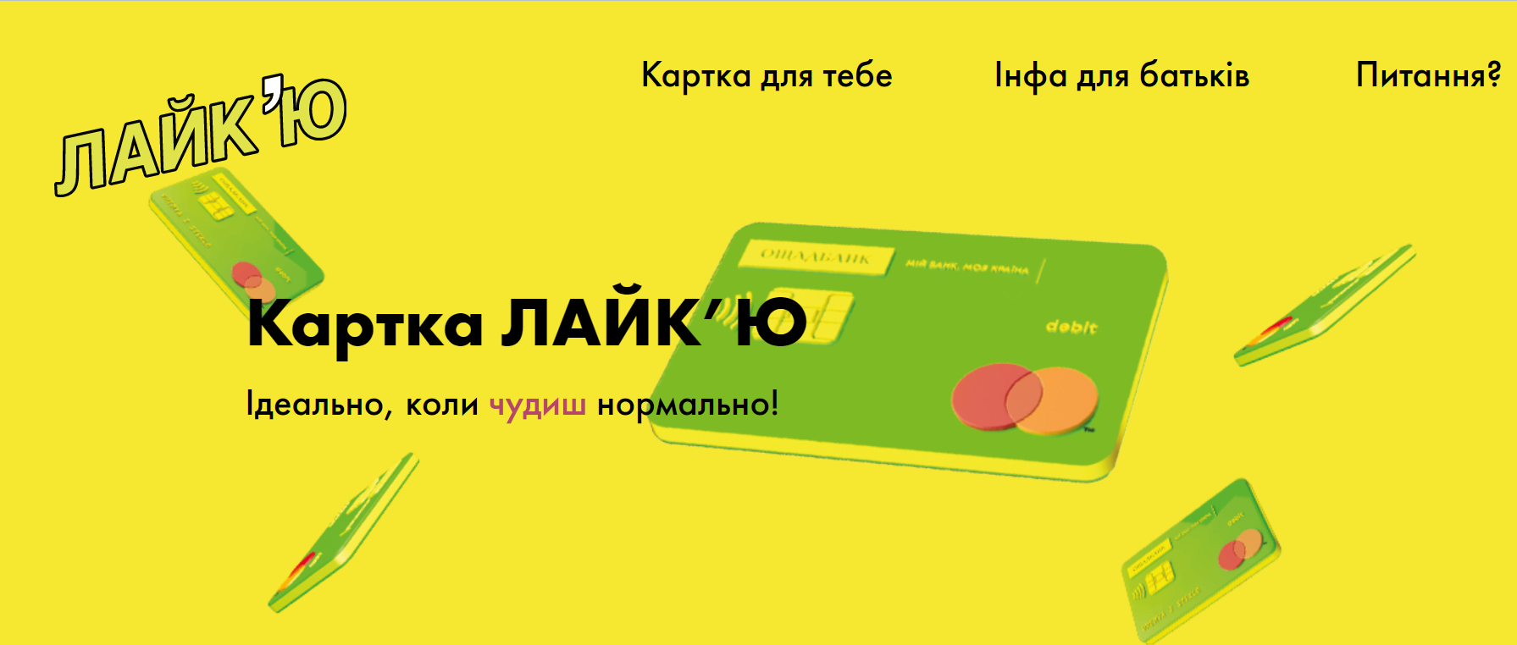
Рис. 2.2. Психотехнології кольору

Вважаємо, що фахівці вдало застосували саме цю технологію, адже вона врівноважена в колірному рішенні, приваблює молодь, створює творчу атмосферу, заспокоює та покращує комунікацію між брендом та цільовою аудиторією. Жовтий колір стимулює мозок, привертає увагу і зберігається в пам’яті довше, ніж інші кольори. Зелений – заспокоює, врівноважує, уособлює свіжість та природність. Поєднання цих кольорів створює відчуття свіжості ідеї.
В цій рекламі привертає увагу і психолінгвістика тексту. Дуже важливо, що банківська пропозиція звучить мовою цільовою аудиторії. Зокрема, використовуються фразі з молодіжним сленгом: «чудиш нормально», «твій краш», «айфончик», «чилитимеш», «керувати своїми кишеньковими», «скинуть гроші».
Також враховані оптимальні канали просування відеореклами цієї банківської пропозиції. Зокрема, цикл роликів був оприлюднений в TikTok та набрав 2,4 млн переглядів, що свідчить про високу популярність серед молоді. Значну роль відіграв сатиричний формат презентації нових послуг показують повсякденне життя українців під час воєнного стану.
Візитна картка бренду «Аврора Мультимеркет» – це відеореклама, яка містить звукомузичні психотехнології. Ролики формують імідж компанії запрограмований на звучання в інформаційному просторі. Звуковий образ компанії, а конкретно аудіостиль, є реально існуючим в TikTok, відеореклама набирає від 3 до 4 млн вподобань. Основний контент – це огляд товарів і ситуацій в магазинах «Аврора», у які можуть потрапляти любителі шопінгу. Переважно кейси містять звукові психотехнології, які презентують глядачам нестандартний підхід до торгівлі. У відеорекламі відбувається апелювання до бажання купити купу потрібних дрібниць за 50 грн. З повторюваних відеореклам у профілі TikTok є огляди товарів одного кольору, товари для певних занять, наприклад, для риболовлі чи манікюру.
Музичні психотехнології цього бренду є потужним засобом на свідомість і підсвідомість клієнтів. Вони мають точки перетину: музикознавства та іміджології. Музика в кожній відеорекламі формує аудіостиль компанії, який складається з двох основних психологічних компонентів – стабільного та мобільного. Стабільний компонент містить сукупність звукомузичних одиниць, які створюють цілісний стійкий образ бренду «Аврора» – легкість, веселість та цікавість. Мобільний психологічний компонент звуку використовується для анонсів заходів та акцій, що проводяться компанією.
У відеорекламах бренду не використовується аудіотексту, тому психологічного впливу завдяки такій технології не здійснюється. Проте музичні психотехнології привертають увагу аудиторії та змушують подивитися на екран та переглянути відеорекламу. Тобто досягається мета – залучення до перегляду та створення іміджу бренду «Аврора».
Український бренд «Prostor» викорстовує відеорекламу у форматі б’юті-блогу з відеоуроками мейкапу, з оглядами кошиків догляду за волоссям, шкірою та нігтями. Це дуже корисний контент для цільової аудиторії, адже він надає можливість ознайомитися з новинками, необхідними засобами та одночасно реалізовувати завдання рекламних кампаній. Найрентиговішими відеорекламами є luxury-кошик засобів для волосся (1,7 млн переглядів) та звичайний огляд новинок (1,2 млн переглядів).
У рекламній стратегії простежуються психотехнології кольору та звуку. Ключовим кольором є рожевий. Він прослідковується в тексті, логотипі та візуальному образі героїнь. З психологічної точки зору рожевий створює враження прозорості, солодкуватості та ніжності. Білий колір символізує чистоту та просторовість (рис. 2.3.)
Рис. 2.3. Психотехнологія кольору

Вважаємо, що в цій відеорекламі вдало поєднані кольори, тому бренд буде поміченим серед жіночої аудиторії. У ролику за допомогою анімації презентуються переваги замовлення товарів офлайн. Такий тип відео є непрямим способом демонстрації товарів у «Prostor» та спонукає дівчат до їх придбання. Відеореклама допомагає уникнути обсягів контактів з клієнтами пов’язаних з питаннями, що стосуються опису продукту. Технології сприяють продовженню життєвого циклу відео, оскільки воно буде актуальним в будь-який проміжок часу.
Психотехнології рекламного тексту використовуються в рекламі кави «Jacobs Monarch Crema». Відео містить чіткий сюжет, структурні та фантастичні елементи. Жінка рухає ванну по середині квартири, дзвінок у двері, заходять гості. Починається насолода. Зі стінки випадає столик на якому філіжанки з кавою. Надалі неочікувана технологія – «розрив шаблону». Жінка під час прийому пінної ванни перевертається і з’являється столик за яким разом з подругами смакують кавою. Ефект неочікуваності застосований двічі, що справляє сильне враження на глядачів. Також на 19 секунді використовуються пригальмовані зйомки процесу заварювання кави, як з’являється пінка. Аудиторії презентують ароматне зерно кави, яке повільним кадром потрапляє до чашки кави, це викликає бажання смакувати.
У цій відеорекламі також простежується психотехнології створення слогану. Провідна мета слогану цього бренду «М’який смак та ніжна пінка» створити асоціації з прийомом ванни в пінці, тобто ніжні та приємні відчуття від цих двох процедур. Розташовується слоган в правому верхньому куті, тобто психологічно найбільш прийнятному для зчитування та запам’ятовування. У відео виступає обрамленням. Креативний сюжет та асоціативний слоган представляють унікальну торгову пропозицію (рис. 2.4).
Рис. 2.4. Психотехнології слогану

Насичена психотехнологіями створення слогану відеореклама «Філейні від Бащинського» ТМ «Бащинський». У ролику споживачів уводять у сюжет за допомогою демонстрації сосисок, головних героїв та смакуванні товару. Головна мета психотехнологій – створити невід’ємність різних життєвих ситуацій та сосисок. Кадри швидко змінюються, а глядачам пропонується знайти свою оптимальну ситуацію для вживання цього товару. У відеорекламі в основі слогану лежить теза, що «усі люблять Філейні», а далі йде показ ситуацій, коли краще любити сосиски. Створюється ілюзія вибору обставин, у яких рекомендують вживати продукт.
Також використовується вікова регресія, адже презентується насолода від продукту різними віковими категоріями людей: бабуся та онуки, гості за столом, батько та доньки. Застосовується показ природних трасових станів (водна поверхня під час риболовлі). Персеверація застосовується за допомогою повторювання фрази «усі люблять Філейні». В аналізованому ролику також використовують техніку якоріння, «якорем» є образ дітей та рекламований продукт (сосиски). Для кращого запам’ятовування продукції назва сосисок «Філейні» використана шість разів (три рази аудіально, три рази візуально). Назва ТМ «Бащинський» використана тричі (один раз аудіально, два рази візуально).
Для того, щоб вплинути на смакові рецептори, необхідно створити привабливе візуальне враження, зокрема кольоровий вигляд продукту. Саме кольорова гамма безпосередньо впливає на зовнішню привабливість виробів і здатна відрізняти один продукт від іншого. Це особливо впливова технологія для тієї групи споживачів, які здійснюють імпульсивні покупки та вибирають продукти за кольором, передбачаючи їх смак.
Наприклад, у відеорекламі кольорова гамма чаю фірми «Ліктрави» для ранку, дня та вечора. Зелено-жовтий відтінок вдало обраний для денного чаю, який здатний пом'якшити, зняти гостроту переживань, а також робить цілющу, розслаблюючу дію. Кольори відповідають тим смаковим відчуттям, які мають відчути споживачі, а саме хризантема та імбир.
Рожевий колір підібраний для того, щоб прекрасний помічник у сфері особистих відносин: він підсилює почуття, робить нас більш уважними, ласкавими і чуйними. Колір буде передавати бажане відчуття смаку.
Фіолетовий колір для внутрішньої зосередженості, він сприяє внутрішньому поглибленню, допоможе абстрагуватися від всього непотрібного в даний момент і сконцентруватися на головній проблемі. Ще одна цікава деталь – фіолетовий добре стимулює роботу мозку і сприяє вирішенню творчих завдань. На нашу думку, саме цей колір не буде передавати тих смакових відчуттів для вечора.
Невдалий приклад передачі смакових відчуттів в упаковці продукту українського борщу, оскільки чорний колір допомагає від усього відгородитися, замкнутися і сконцентруватися на вирішенні того чи іншого завдання. Одночасно цей колір здатний налаштувати на меланхолію і зневіру.
У чорному приходить відчуття самотності та ізоляції від навколишнього світу (рис. 2.5).
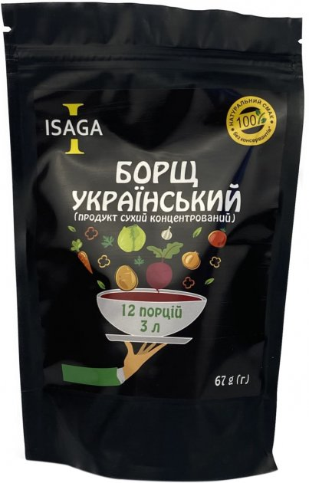
Рис. 2.5. Психотехнології смаку

Отже, упаковка як пряма технологія взаємодії зі споживачами є важливою до моменту споживання, вона впливає на вибір продукту.
Психотехнології формують остаточні смакові відчуття, які мають створитися як основні чинники смаку після перегляду відеореклами, тому дуже важливий зовнішній вигляд продукту. Переконувати подібними технологіями необхідно для того, щоб викликати початковий інтерес у цільової аудиторії і спонукати до першої покупки через смакові відчуття. Тому варто розуміти, що якщо після перегляду відеореклами не вдасться викликати прийнятні смаки, первинних чи повторних покупок очікувати не варто. Саме від смакових технологій виникає смачне або несмачне відчуття, і продукт оцінюється споживачем як прийнятний або неприйнятний.
Питання переваг того чи іншого смаку складний процес в рекламній діяльності, тому необхідно враховувати численні фактори впливу. Серед них для планування маркетингу важливі регіональні або національні переваги.
На психологічному рівні ці смаки має прийняти людина і пояснити його для себе, тому важливо схиляти споживачів до популярних відчуттів, щоб вони не виявилися короткочасними.
Наприклад, відеореклама сирів Nolans, в якій презентовано як миша біжить в темній кімнаті і натрапляє на сир, який причеплений в хлопавці. Починає його куштувати й потрапляє в пастку, але оживає і тренує м’язи. Це рекламне повідомлення не викликає смакові відчуття, що має бути передано в змісті. Хоча й мишеня асоціюються з сиром, проте продукт не формує жодного смаку. Фактори, що впливають на оцінку того, що ми їмо і п'ємо, численні і складні.
У рекламному повідомленні смакові відчуття необхідно описувати за допомогою вказівки на 4 первинні смакових відчуття: кисле, солодке, солоне і гірке. А вже потім додавати інший смаковий профіль, вказуючи на специфічні відчуття. Це дозволить в максимально короткий проміжок часу пояснити, які первинні відчуття виникнуть від споживання продукту.
Враховуючи специфічні ознаки та характеристики продукту, можна акцентувати увагу, які органи будуть задіяні при відчуттях: язик, шлунок, кишківник.
Дослідники вказують, що солодкий смак визначається в основному кінчиком язика, бічні частини реєструють солоний і гіркий смаки, а гіркота відчувається підставою мови. Ця чутливість ні в якій мірі не є специфічною, і є деякі свідчення того, що з віком вона може змінюватися [19].
Психотехнології текстури товару у відеорекламі можна застосовувати для того, щоб передати специфіку текстури продукту, оскільки вона важлива для смакових відчуттів. Наприклад, ніжна в роті, швидко тане в роті, рідка або тверда. А також акцентувати увагу на тому, що поки тане, ви встигнете відчути смак, або швидко розм’якшується.
Наприклад, вдалий акцент на ніжності смаку та почуттів був в відеорекламі шоколаду «Мілка». Слоган – «100 років неповторно ніжного смаку» та «Відважся на ніжність». В більшості відеореклам цей бренд використовує саме психотехнологію текстури для формування відчуття ніжності. Під час проведення акції «Пошта ніжності» звучав слоган – «Доставляємо ніжність до ваших сердець» (рис. 2.6.).
Це дозволило сформувати стійке уявлення про шоколад «Мілка» серед цільової аудиторії та реалізувати рекламні завдання.

Рис. 2.6. Психотехнології текстури продукту

Не варто змішувати смаки в одному продукті, оскільки це призведе до непорозуміння щодо результату вживання. Більший рівень довіри викликають смаки загальновідомі. Наприклад, вдале поєднання смаків, які характерні для нашої країни були в шоколаді «Світоч»: яблука, вишня, малина (рис. 2.7).
Смакові відчуття необхідно формувати відповідно до пори року. Наприклад, взимку краще апелювати до кориці, прянощів, цитрусу, карамелі, кави, а влітку навпаки свіжості, менше солодощів. Враховуючи такі закономірності, можна створити ефективні рекламні повідомлення та викликати смакові відчуття.
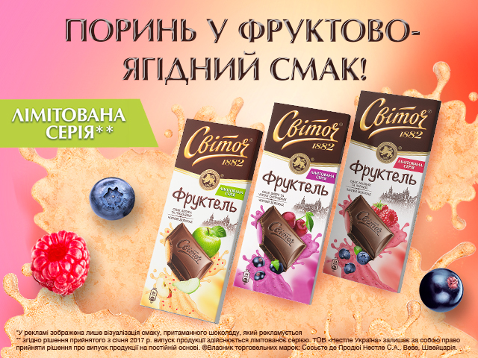
Рис. 2.7. Психотехнології смаку

Отже, психотехнології у відеорекламі українських брендів використовуються для створення креативного контенту, впливу на емоції та поведінку споживачів, а також для формування лояльності.
Проаналізувавши контент українських брендів, можна зробити висновок, що найчастіше вони застосовують психотехнології музичного та звукового супроводу за допомогою яких закладається відповідна асоціативна програма для споживачів. Також це створює аудіостиль компанії або конкретного продукту. Для цього бренди обирають відомого співака (наприклад Потап в рекламі морозива «Лімо») для озвучування тексту або добирають спеціальну музичну композицію (наприклад відеореклама бренду «Prostor»).
При використанні психотехногій створення слогану спостерігаємо тенденцію кількісного аудіоповторення та візуального представлення тексту в активному куті (правий верхній кут). Аудіотекст у відеорекламі українських брендів косметики застосовується з технологією обрамлення, що привертає ще більшу увагу до товарів.
Розповсюдженою для відеореклами є психотехнологія використання кольору. Вона використовується для впливу на психоінтелектуальний стан споживачів. Кольори апелюють до емоцій цільової аудиторії, а тому викликають реакцію на несвідомому рівні.

2. 2. Творчий доробок
Проєкти представлені за 2019-2023 роки навчання на факультеті журналістики за освітньою програмою «Реклама та звʼязки з громадскістю». За цей період було створено більше 11 рекламних, соціальних та комерційних проєктів (Додаток А). Отримані навички значною мірою допомогли у проходженні виробничих практик та під час навчання загалом.
1. Розробка комерційнонї реклами «Корона».
Проєкт було зроблено у співавторстві.
Тематика: ребрендинг торгової марки у 2020 році.
Замовник: проєкт був створений в рамках індивідуального завдання з дисципліни «Психологія реклами».
Мета: продемонстувати здобуті навчики під час проходження дисципліни. Створити позитивний імідж бренду, оновити айдентику торгової марки.
Завдання:
- пошук та структуризація попередніх рекламних матеріалів обраного бренду, їх аналіз;
- пошук, структуризація та аналіз референсів (прикладів) відеореклам від інших брендів в аналогічній продуктовій категорії;
- формулювання чіткої мети, завдання, виділення цільової аудиторії, елементів, які мають бути включені в рекламу;
  - розробка плану роботи: створення ідеї та концепції, написання сценарію, визначення строків та інструментів;
  - проведення зйомочного процесу: режисерська, операторська робота, робота з освітленням;
  - проведення тестування на фокус-групі, збір результатів;
  - розгортання розробленого матеріалу в соціальних мережах;
  - аналіз та оцінка: вивчення результатів відеореклами, включаючи ефективність, вплив на цільову аудиторію, реакцію глядачів та відгуки. Оцінка відповідності реклами поставленим цілям та визначення можливих напрямків для подальшого удосконалення.
Цільова аудиторія проєкту поділяється на 3 категорії:
- бумери;
- міленіали;
- зумери;
Основні інструменти та платформи для виконання роботи:
- YouTube;
- Adobe Photoshop;
- Adobe Premiere Pro;
Результат: створена відеореклама.
Особистий внесок: Під час роботи було вдосконалено навички з hard skills: зйомка відеоконтенту, пошук референсів та готового відеоматеріалу, освоєння просування у соціальних мережах комерційного відеокнтнту. Та soft skills: робота у команді, комунікація із замовником. Комунікація у соціальних мережах.
Додаток:https://drive.google.com/drive/folders/1IlXVkVYa8gwTxLs-ZL1ecGNVqB_5hb3K?usp=drive_link
2. Розробка комерційної реклами «Чай».
Тематика: створення привабливої реклами крафтового чаю.
Замовник: проєкт був розроблений для поповнення портфоліо.
Мета: вдосконалити здобуті навички в університеті під час навчання у 2022 році
Проєкт було розроблено у співавторстві.
Задачі:
  - визначення завдання реклами;
  - виділення цільової аудиторії;
  - визначення дедлайнів, тайм-менеджмент;
  - розгортання розробленого матеріалу в соціальних мережах;
  - аналіз та оцінка: вивчення результатів відеореклами, включаючи ефективність, вплив на цільову аудиторію, реакцію глядачів та відгуки. Оцінка відповідності реклами поставленим цілям та визначення можливих напрямків для подальшого удосконалення.
Цільова аудиторія поділяється на 3 категорії:
- покоління Х
- покоління Y
- покоління Z
Основні інструменти та платформи для просування виконаної роботи:
  - YouTube;
  - Pinterest
  - Instagram
  - Adobe Photoshop;
  - Adobe Premiere Pro
Результат: створили приваблюючу комерційну рекламу яка може стати в подальшому проєктом якогось закладу.
Додаток:
https://drive.google.com/drive/folders/1PrINArFekzHdls8m01tSO-G1ali_lmSO?usp=drive_link
3. Проєкт соціального спрямування на тему віл-захворювань «Однакові».
Тематика: Віл-захворювання.
Замовник: проєкт було створено у рамках дисципліни «Журналістська етика» у 2020 році.
Мета: продемонструвати власне ставлення до проблеми та змінити думку інших. Привернути увагу мас через соціальні мережі проєкту.
Проєкт було розроблено у співавторстві.
Задачі які стояли переді мною:
  - пошук акторів для реклами;
  - комунікація з акторами;
  - ведення соц мережі інстаграм;
  - написання інтервʼю ;
  - перегляд відзнятого матеріалу.
Цільова аудиторія поділяється на 2 категорії:
  - покоління Х
  - покоління Y
Основні інструменти та платформи для просування виконаної роботи:
  - YouTube
  - Instagram
  - Adobe Photoshop
  - Adobe Premiere Pro
Результат: привернули увагу до визначеної соціальної теми, покращили знання з вивчення дисципліни, виконали індивідуальне завдання. Через соціальні мережі просунули свій проєкт та донесли власну соціальну позицію.
Додаток:
https://drive.google.com/drive/folders/1QwM9ie0dZ_-JlTVfMRCxn-GgEHJGzEQr?usp=drive_link
4. Соціальний проєкт з просування секс-освіти «Говорити про це –норм».
Тематика: створення соціальної реклами у вигляді банерів на тему секс освіти.
Замовник: проєкт був створений у рамках дисципліни «Правові та етичні основи рекламної та ПР-діяльності».
Мета: продемонструвати здобуті знання під час навчання. Привернути увагу суспільства й довести актуальність проблеми. Надати варіанти її вирішення.
Проєкт було розроблено у співавторстві.
Задачі які стояли переді мною:
  - пошук статей для ознайомлення із піднятим питанням;
  - визначення актуальності проблеми;
  - створення презентації;
  - розміщення Google-опитування у власних соціалбних мережах;
  - збір даних;
  - аналіз даних;
  - написання висновків для завершення проєкту.
Цільова аудиторія складається з 8 категорій:
  - вчителі
  - батьки
  - учні початкових класів
  - учні середньої школи
  - випускники
  - абітурієнти
  - студенти
  - викладачі університетів
Основні інструменти та платформи для просування виконаної роботи:
  - YouTube
  - Instagram
  - Adobe Photoshop
  - Adobe Premiere Pro
  - Google
  - Canva
  - Pinterest
Результат: завдяки опитуванню фокус-групи довели що проблема актуальна та запропонували варіанти її вирішення. Через банери показали як візуально можна висвітлювати проблему.
Особистий внесок: вдосконалила навички роботи у команді. Розвивала дизайнерські здібності.
Додаток:
https://drive.google.com/drive/folders/1ZxE8f1mRuYiNUOCY7IAhbdyuzMoDmCmN?usp=drive_link
5. Розробка соціального проєкту «Завядки ЗСУ»
Тематика: створення серії банерів соціального спрямування.
Замовник: проєкт виконано у співавторстві у 2022 році.
Мета: заклик цільової аудиторії для донатів на потреби ЗСУ.
Задачі:
  - визначення цільової аудиторії;
  - написання слогану;
  - пошук апаратури задля якісного контенту;
  - участь у зйомках ;
  - домовилась із закладом про бартер.
Цільова аудиторія складається з 5 категорій:
  - громадяни України які постраждали від воєнних дій на території ЛДНР;
  - громадяни які постраждали від початку повномасштабної війни в Україні;
  - збройні сили України;
  - жителі міста Запоріжжя;
  - внутрішньо переміщені особи м. Запоріжжя.
Основні інструменти та платформи для просування виконаної роботи
- Instagram
- Adobe Photoshop
- Canva
- Pinterest
Результат: привернули увагу цільової аудиторії, спонукати до дій.
Додаток: https://drive.google.com/drive/folders/1jHJogJXFqtoVVEFc9Ho8tzwAqEB5aej7?usp=drive_link
6. Соціальний проєкт «Рятуй себе, а не його».
Темтаика: створення соціальної реклами у відеоформаті на тему психологічного та фізичного насильства з боку людини залежного від алкоголю.
Замовник: проєкт було розроблено у співавторстві для конкурсу соціальної реклами «Збережемо майбутнє молоді», 2020 рік.
Мета: висвітлити тему алкоголізму, привернути увагу соціуму до проблеми.
Задачі, які стояли переді мною:
- створити потрібну атмосферу для відео через зовнішній вигляд акторів;
- пошук реквізиту для відео;
- пошук локації для зйомок;
- відправка роботи на конкурс від спільного імені команди;
- розробка контент-плану.
Цільова аудиторія складається з 3 категорій:
- покоління х
- покоління y
- покоління Z
Основні інструменти та платформи для просування виконаної роботи:
- Instagram
- Adobe Photoshop
- DaVinci Resolve
Результат: розробили соціальну рекламу у вигляді відео, взяли участь у конкурсі.
Особистий внесок: взяла на себе провідні обовʼязки завдяки яким розвинула hard skills.
Додаток:
https://drive.google.com/drive/folders/1Wa6IGi8UpZomHN3NJEsQ00aVYlt1fXbH?usp=drive_link
7. Соціальний проєкт «Стоп булінг»
Тематика: створення соціальної реклама у відеоформаті на тему булінгаудля соціальної мережі «Instagram».
Замовник: проєкт було створено в рамках індивідуального завдання для дисципліни «Теорія реклами».
Мета: привернути увагу до теми булінгу серед підлітків.
Задачі які стояли переді мною:
- ідея проєкту;
- збір та аналіз даних;
- написання сценарію;
- зйомка реклами;
- пошук оператора;
- монтаж;
- просування роботи у соціальній мережі «Instagram».
Цільова аудиторія складається з 7 категорій:
- студенти;
- викладачі;
- декан;
- директор;
- учні;
- вчителя.
Основні інструменти та платформи для просування виконаної роботи:
- Instagram
- Adobe Photoshp
- Adobe Premiere Pro
Результат: готова соціальна реклама на тему булінгу. Виконане індивідуальне завдання з дисципліни оцінене найвищим балом.
Особистий внесок: вдосконалила навички створення соціальної реклами.
Додаток:
https://drive.google.com/drive/folders/1BGdYO0qcGUXl__4MOegmSbb8DyqTmrSq?usp=drive_link
8. Розробка соціальної реклами.
Тематика: створити соціально рекламу у вигляді відео для водіїв про правила безпеки за кермом.
Замовник: реклама була створена в рамках індивідуального завдання для дисципліни «Теорія реклами».
Мета: привернути увагу цільової аудиторії, змінити їх модель поведінки.
Задачі які стояли переді мною:
- ідея проєкту;
- збір та аналіз даних;
- написання сценарію;
- зйомка реклами;
- пошук оператора;
- монтаж;
- просування роботи у соціальній мережі «Instagram».
Цільова аудиторія складається з 2 категорій:
  - водії покоління Х
  - водії покоління Y
Основні інструменти та платформи для просування виконаної роботи:
- Instagram
- Canva
- Adobe Premiere Pro
Результат: готовий проєкт соціального спрямування у вигляді відереклами для водіїв різного віку.
Особистий внесок: вдосконалила навички створення соціальної реклами.
Додаток:
https://drive.google.com/drive/folders/1O3rE-4-LMXyGJZykH6fZF4UqwsBSwRQN?usp=drive_link
9. Інтервʼю з випускницею факультету журналістики .
Тематика: створення інтервʼю для соціальної мережі «Instagram».
Замовник: інтервʼю було створено в рамках проходження виробничої практики у 2023 році.
Мета: створити якісне інтервʼю для соціальних мереж.
Задачі :
- написання запитань для інтервʼю ;
- проходження перевірки запитань - куратором з практики;
- узгодження запитань ;
- відправлення запитань;
- отримання відповідей;
- передача готового інтервʼю в текстовому варіанті - дизайнерам;
- збір даних з соціальної мережі та їх аналіз.
Цільова аудиторія складається з 3 категорій:
  - студенти кафедри реклама та зв’язки з громадськістю;
  - викладачі факультету журналістики;
Основні інструменти та платформи для просування виконаної роботи:
  - Instagram
  - Word 2020
  - Canva
Результат: позитивна реакція підписників корпоративної сторінки у соціальній мережі. Успішне проходження практики.
Особистий внесок: розвинула навички спілкування; навчилася правильно ставити запитання; користувалася тайм-менеджментом.
Додаток:
https://drive.google.com/drive/folders/1yLw9JeU8MoW1BQ_dylPQ2D_GXZMUgLi4?usp=drive_link
10. Соціальна робота на тему знущань над дітьми з боку однолітків та батьків.
Тематика: створення макету соціального звернення у вигляді банеру.
Замовник: робота була створена для поповнення портфоліо та використання практичних навичок здобутих під час навчання на 2 курсі в університеті.
Мета: створення макету соціальне звернення за допомогою банеру.
Задачі:
  - пошук референсів;
  - визначення актуальності теми;
  - створення звернення;
  - збереження роботи у портфоліо.
Цільова аудиторія складається з 3 категорій:
  - покоління Х
  - покоління Y
  - покоління Z
Основні інструменти та платформи для просування виконаної роботи:
  - Instagram
  - Adobe Photoshop
  - Canva
  - Pinterest
Результат: готове соціальне звернення на тему булінга над дітьми.
Особистий внесок: розвинула навички користування Аdobe Photoshop.
Додаток:
https://drive.google.com/drive/u/2/folders/1zSGy3f_NxHTNjR4la3ParlT19sWKWQ84

ВИСНОВКИ

У теоретичному розділі синтезовані наукові визначення поняття «відеореклама» та з’ясовано, що відеореклама – це високо ефективна форма рекламного впливу, яка сприяє широкій популярності товарів або послуг, поєднуючи в собі основні види комунікації: візуальну та вербальну.
Відеореклама має можливості широкого охоплення аудиторії на соціальних ресурсах. Її одночасно можна запускати на телебаченні, Facebook, Instagram, YouTube, у додатках та інших майданчиках.
Опрацьовані класифікації відеореклами та визначено, що відеорекламу необхідно виокремлювати відповідно до її цільового призначення: соціальна, іміджева та комерційна. За форматом відеорекламу поділяють на постановочну та анімовану. Відповідно до каналів просування відеорекламу поділяють на телевізійну, Facebook рекламу, YouTube, Linkedin, TikTok та іншу.
З’ясовано, що для успішної відеореклами важливі інструменти для запуску в різних соціальних мережах. Це може бути Facebook Ads Manager для налаштування показу ролику потенційним клієнтам у цій соціальній мережі, а також демонструвати її у стрічці та сторіс Facebook та Instagram.
Інструмент Google дозволяє налаштовувати такі формати відеореклами як In-Stream з можливістю або без пропуску та відеооголошення у фіді, оголошення-заставки, Out-Stream, Masthead. Створювати відеорекламу варто з врахуванням формату просування.
У сценарії відеореклами реалізовується мета кампанії, технології привернення уваги, зацікавлення та мотивація до взаємодії. Для створення ефективної відеореклами необхідно відстежувати тренди та креативні технології, які допоможуть зорієнтуватися в інноваціях на ринку.
Виділено категорії відеореклами: відеоролик, який акцентує на продажі товару, презентаційна, іміджева, навчальна, вірусна, соціальна реклама. А також це може бути відеоінструкція, відеодемонстрація, відеовідгук.
Опрацьовані наукові дослідження психотехнологій у рекламі та з’ясовано, що психотехнології – це сукупність методів, прийомів і способів проведення спрямованого впливу на окремих індивідів і на групи з метою вирішення певних завдань.
На сьогодні для реклами характерні такі психотехнології: створення слогану, аудіотексту, рекламного тексту, створення візуальних та вербальних образів, музичного та звукового супроводу у відеореклами відіграють значну роль, адже це відповідна асоціативна програма, яка закладається у глядача Основою стабільного компонента аудіостилю компанії може слугувати певний музичний твір або спеціально написана композиція.
З’ясовано, що психотехнології використання кольору у відеорекламі використовуються для впливу на психо-інтелектуальний стан людини.
Оскільки основна мета відеореклами полягає у приверненні уваги, зміцненні лояльності до бренду, позиціонування товару, тому необхідно використовувати психотехнології, які будуть не лише передавати інформацію про товар, послугу, фірму чи ідею, а й схилити споживачів до покупки. Для того, щоб у відеорекламі утримати увагу глядача, при розробці дизайну варто використовувати: діагоналі, вертикалі та горизонталі.
У практичному розділі проаналізовані та виокремлені психотехнології відеореклами українських брендів, які використовуються для створення креативного контенту.
У відеорекламі морозива «Лімо» простежуються психотехнології звукового супроводу Різновид відеореклами – відеоісторія простежуємо в українського бренду «Ощадбанк». Також використовуються психотехнології кольору, психолінгвістика тексту, які спрямовані на привернення уваги молоді до нових послуг банку.
Візитна картка бренду «Аврора Мультимеркет» – це відеореклама, яка містить звукомузичні психотехнології. Вони є потужним засобом впливу на свідомість і підсвідомість клієнтів та мають точки перетину музикознавства та іміджології.
Український бренд «Prostor» використовує відеорекламу у форматі б’юті-блогу з відеоуроками мейкапу та простежуються психотехнології кольору та звуку.
Психотехнології рекламного тексту та створення слогану використовуються в рекламі кави «Jacobs Monarch Crema». Насичена психотехнологіями створення слогану відеореклама «Філейні від Бащинського» ТМ «Бащинський».
Психотехнології кольору зустрічаються у відеорекламі чаю фірми «Ліктрави» для ранку, дня та вечора. Психотехнології формують остаточні смакові відчуття, які мають створитися як основні чинники смаку після перегляду відеореклами, тому дуже важливий кольоривий вигляд продукту.
Психотехнології текстури товару наявні у відеорекламі бренду «Milka», оскільки вона важлива для смакових відчуттів, тому зроблений вдалий акцент на ніжності смаку та почуттів.
За допомогою психологічних технік та вдало обраних соціальних ресурсів здійснюється просування товарів для цільової аудиторії, переконання або навіювання відповідних поведінкових моделей.
Для досягнення рекламних цілей в відеорекламі необхідно використовувати психотехнології. Їх різновид залежить від того, наскільки товар відповідає потребам та інтересам аудиторії. Рекламодавці повинні ретельно продумувати як здійснювати вплив на клієнтів, щоб продавати та утримувати подальшу увагу.
Відеореклама відіграє важливу роль в інформаційному просторі, тому має бути креативною та ефективною. Вона має задовольняти комунікаційні потреби, формувати світогляд, певні цінності та стиль життя.

СПИСОК ВИКОРИСТАНИХ ДЖЕРЕЛ

- Ангелко І. В, Сазанська Є. Ю Методи та прийоми психологічного впливу реклами на свідомість споживачів. Вісник Хмельницького національного університету. 2020. Т. 1. № 4. URL : http://nbuv.gov.ua/UJRN/Vchnu_ekon_2020_4(1)__5
- Головчук Ю. О, Чорноконь С. М. Психологічні аспекти впливу product placement на споживачів. Економіка та суспільство. 2018. № 19. URL : http://economyandsociety.in.ua/journals/19_ukr/52.pdf
- Думанський Н., Чура Ю. Ефективність застосування відео-реклами для популяризації готельно-відпочинкових комплексів. URL : https://ena.lpnu.ua
- Кітченко О. М, Видря П. В Телевізійна реклама як основний медіаканал рекламної кампанії. Економічні науки. 2021. № 2. С. 48–51.
- Кожухівська А. В. Графіті як форма публічного протесту. URL : https://www.donnu.edu.ua
- Костюченко О. М Використання гіпнозу та НЛП у рекламі. URL : https://eprints.oa.edu.ua/1466/1/Kostyuchenko_18.09.pdf
- Кульчицька А.В., Мисковець О.В. Психологo-економічні особливості використання product placement у засобах масової комунікації. Психологічні перспективи. 2013. Вип. 22. C.87-93.
- Миронов Ю.Б., Крамар Р.М. Основи рекламної діяльності : навч.посіб. Дрогобич : Посвіт, 2007. 108 с.
- Обритько Б.А Реклама і рекламна діяльність : курс лекцій. Київ: МАУП, 2002. 240с.
- Офіційний сайт «SendPulse». URL : https://sendpulse.ua
- Попова Н.В. Основи реклами : навч. посіб. Харків: ВДЕЛЕ, 2016. 145 с.
- Правик Ю.М. Маркетинг : підручник. Київ: Знання, 2008. 303 с.
- Про рекламу : Закон України від 03.07.1996 р. № 270/96-ВР : станом на 31 берез. 2023 р. URL : https://zakon.rada.gov.ua/laws/show/270/96-вр#Text
- Психологія реклами: навч. посіб. для студ. вищ. навч. закл. /
О.В. Зазимко, М.С. Корольчук, В.М. Корольчук та ін. Київ : Київ. нац. торг.-екон. ун-т, 2016. 384 с.
- Разумова Г. В., Гнатченко О. В., Психологічні механізми впливу реклами на споживача. Східна Європа: економіка, бізнес та управління. 2020. № 24. С. 138-144.
- Рябчик А. В. Методи психологічного впливу в рекламі. Ефективна економіка. 2018. № 11. URL : http://www.economy.nayka.com.ua/?op=1&z=6695
- Санакоєва Н. Д., Закарлюка М. П Гіпнотично орієнтовані підходи у сучасному рекламному дискурсі. Молодий вчений. 2018. № 2(1). С.249-354.
- Санакоєва Н. Д. Психологічні основи реклами та PR : навчальний посібник для здобувачів ступеня вищої освіти бакалавра спеціальності «Журналістика», освітньо-професійної програми «Реклама та зв’язки з громадськістю». Запоріжжя: Запорізький національний університет, 2019. 100 с.
- Смак, аромат і смако-ароматичні речовини. URL : https://uk.baker-group.net/raw-materials-and-semi-finished-products/raw-materials-and-ingredients/taste-aroma-and-taste-flavors.html
- Теорія та історія реклами : навч.-метод. посіб. / Ю. А Грушевська, Н. Р. Барабанова, О. М Назаренко, Л. М Писаренко. Одеса: Фенікс, 2019. 127 с.
- Foong L. Millennials Love User-Generated Content . URL : https://www.business2community.com/infographics/millennials-love-user-generatedcontent-infographic-01497502#ud89xtbCThCuZCEZ.
- Lerner R. Why Video Advertising On Social Media Is Crucial For Small Businesses URL : https://www.forbes.com/sites/rebeccalerner/2018/10/23/heres-why-videoadvertising-on-social-media-is-crucial-for-small-businesses/#37d29dd53787.
- Marketing management/Philip Kotler, Kevin Lane Keller. URL : http://psychologis.com.ua/piramida_potrebnostey_maslou.htm

ДОДАТОК А

ТВОРЧИЙ ДОРОБОК

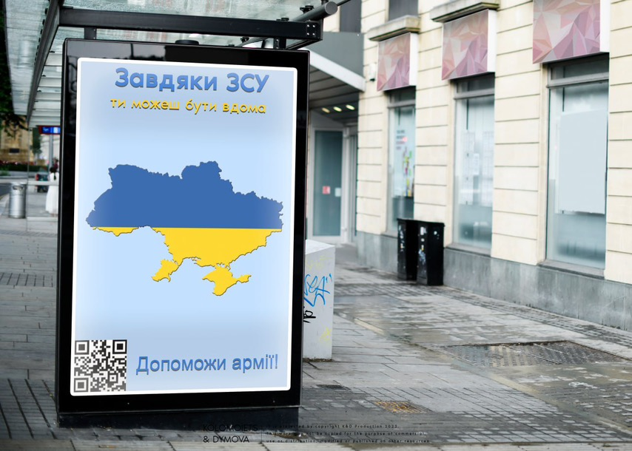
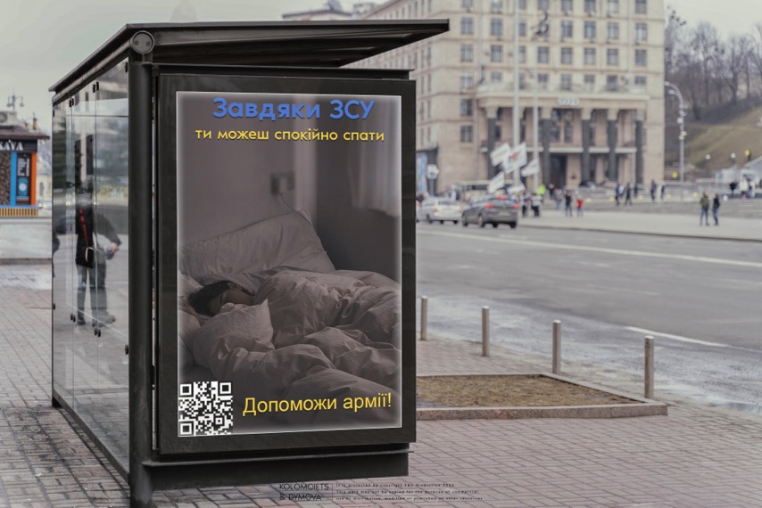
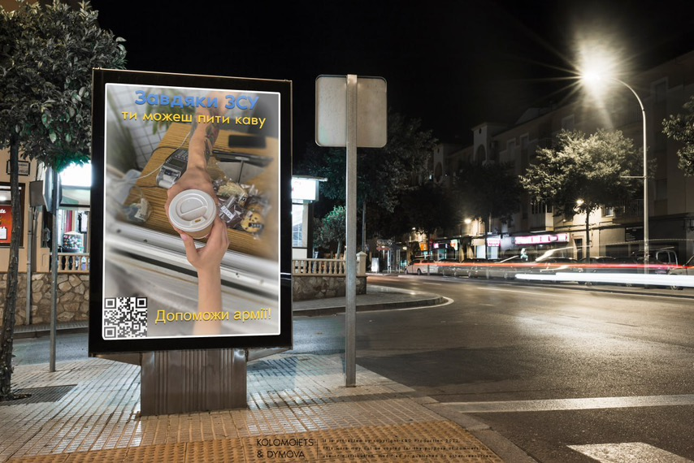

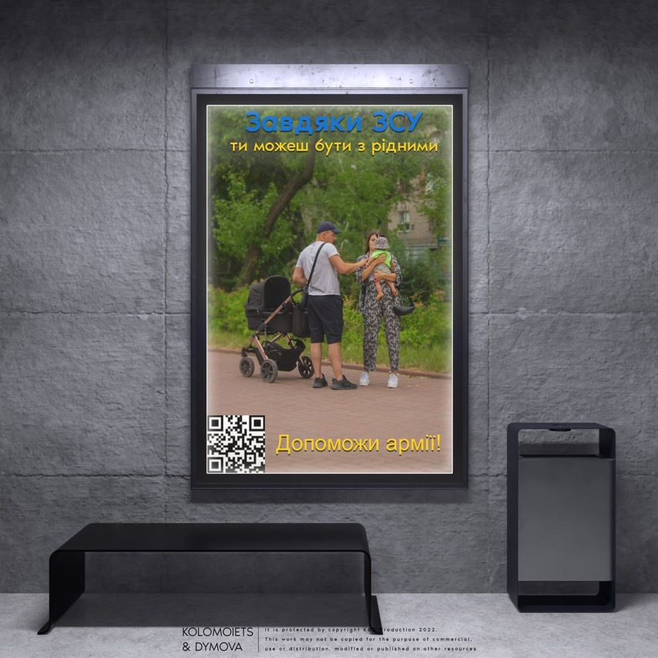

Summary

Modern video advertising is a leading tool for positioning and promoting brands in the market. It facilitates obtaining information about the product or service, organizes communication between the client and the company.
With the development of production technologies, the competition among advertising content is also growing, so specialists improve and modernize the structural elements of the message. Only a creatively designed and implemented message can ensure profits and brand development.
Advertisers successfully use various psychotechnologies when developing video ads, choose effective means of promotion and get optimal results from watching videos. Video advertising, which constantly appears on social media and television, creates an emotional impact on viewers. It can also shape behavior, thoughts, and beliefs.
The study of psychological influences on the target audience helps advertisers create unique sales offers and implement more successful advertising campaigns. In addition, studying the psychological aspects of video advertising can help professionals critically evaluate the advertising environment.
Scientists are interested in the introduction of psychotechnologies into advertising discourse, therefore the chosen topic is relevant and promising for research. The work examines the specifics of modern video advertising, highlights the main psychotechnologies in advertising discourse, and analyzes the features of the use of psychotechnologies in video advertising of Ukrainian brands.
Key-words: video advertising, psychotechnologies, brand, advertising discourse, promotion, positioning

Декларація академічної доброчесності
здобувача ступеня вищої освіти ЗНУ

Я, Димова Яна Валеріївна, студентка 4 курсу,
денної форми навчання, факультету журналістики,
Спеціальність реклама та зв’язки з громадськістю,
адреса електронної пошти iana644iana@ukr.net,
- підтверджую, що написана мною кваліфікаційна робота на тему «Креативний контент українських брендів: психотехнології відеореклами» відповідає вимогам академічної доброчесності та не містить порушень, що визначені у ст. 42 Закону України «Про освіту», зі змістом яких ознайомлена;
- заявляю, що надана мною для перевірки електронна версія роботи є ідентичною її друкованій версії;
- згоден/згодна на перевірку моєї роботи на відповідність критеріям академічної доброчесності у будь-який спосіб, у тому числі за допомогою інтернет-системи а також на архівування моєї роботи в базі даних цієї системи.

Дата__________Підпис___________ПІБ (студент)___________________
Дата__________Підпис___________ПІБ(науковий керівник)__________

